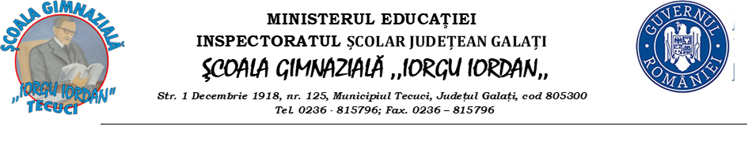

Nr.înreg…………………………

ACORD DE FOLOSIRE A IMAGINII
AN ȘCOLAR 2023-2024

În data de .............................. , în urma ședinței cu părinții clasei ..................., aceştia
şi-au exprimat acordul/dezacordul cu privire la fotografierea şi înregistrarea audio-video a elevilor şi publicarea materialelor rezultate în mediul online, panouri şcolare, publicaţii şcolare sau de altă natură cu scopul de a promova imaginea unităţii de învăţământ.

Nr. crt. | Numele şi prenumele părintelui | Numele şi prenumele elevului | DA/NU | Semnătura
1
2
3
4
5
6
7
8
9
10
11
12
13
14
15
16
17
18
19
20
21
22
23
24
25
26
27
28
29
30
31
32.
33.

Director, Învăţător/Diriginte,
Prof. Monica Ursache ..........................................

